**Эндокринная система**

Эндокринная система образована железами внутренней секреции (гипофиз, эпифиз, вилочковая железа, щитовидная железа, паращитовидные железы, надпочечники) и железами со смешанным типом секреции (поджелудочная и половые железы). Она регулирует работу органов и систем органов.

Железы, образующие эндокринную систему, выделяют биологически активные вещества – **гормоны**. Гормоны образуются и действуют в малых количествах, характеризуются высокой активностью и специфичностью. По химической природе гормоны бывают производными аминокислот (тироксин, адреналин), пептидами (вазопрессин, окситоцин, кальцитонин), белками (инсулин, соматотропин) и стероидами (кортикостероиды, половые гормоны).

**Гипоталамус**

Гипоталамус состоит из нейронов и нейросекреторных клеток. Нейросекреторные клетки выполняют две функции: образуют нейрогормоны и передают нервный импульс.

Нейрогормоны гипоталамуса:

1) Вазопрессин и окситоцин. Эти гормоны по отросткам нейросекреторных клеток перемещаются в заднюю долю гипофиза (нейрогипофиз) и накапливаются в ней. В дальнейшем они поступают в кровь.

***Вазопрессин*** сужает просвет сосудов, повышает давление, регулирует водный обмен, усиливает реабсорбцию воды в почках. ***Окситоцин***стимулирует гладкие мышцы матки и миоэпителий молочной железы.

2) Тропные гормоны. Они поступают в капилляры гипоталамо-гипофизарной кровеносной системы и стимулируют или тормозят выработку гормонов в аденогипофизе.

**Гипофиз**

Гипофиз расположен в клиновидной кости черепа, имеет бобовидную форму и очень небольшую массу (0,5-0,7 г). Гипофиз состоит из аденогипофиза и нейрогипофиза.

Гормоны аденогипофиза:

1) Соматотропный гормон (соматотропин, гормон роста) регулирует рост человека. При его недостатке в детском возрасте развивается карликовость, при избытке – гигантизм.

2) Тропные гормоны – действуют на другие железы внутренней секреции, регулируя их работу.

Нейрогипофиз контактирует с клетками гипоталамуса. По отросткам этих клеток в него поступают и накапливаются гормоны окситоцин и вазопрессин, а затем они выделяются в кровь и разносятся по всему организму.

**Щитовидная железа**

Щитовидная железа расположена в области шеи по обеим сторонам трахеи, позади щитовидного хряща. Снаружи она покрыта капсулой из соединительной ткани. Ее клетки поглощают йод из крови и образуют тироксин (этот гормон содержит йод). Тироксин повышает интенсивность основного обмена, влияет на процессы роста и развития, увеличивает интенсивность окислительных реакций в клетках, повышает возбудимость нервной системы и сердечной мышцы.

Также в щитовидной железе вырабатывается гормон кальцитонин. Он не содержит йод и действует на минеральный обмен, уменьшая содержание кальция в крови. По своему действию является антагонистом гормону паращитовидных желез.

При гипофункции железы в детстве развивается болезнь кретинизм, в зрелом возрасте – микседема и зоб; при гиперфункции – базедова болезнь.

***Кретинизм*** – сильно задерживается развитие организма (в т.ч. половой и нервной систем), задержка роста, снижается интенсивность обменных процессов и понижается сопротивляемость болезням.

***Зоб* –** при нехватке йода в пище; ткань щитовидной железы сильно разрастается, и на шее образуется вздутие.

***Микседема* –** характерна умственная и физическая отсталость, происходит нарушение белкового, углеводного и водно-минерального обменов. Эта болезнь сопровождается утолщением кожи.

***Базедова болезнь* –** у человека образуется много гормонов этой железы. Человек худеет, у него повышается нервная возбудимость, часто наблюдается пучеглазие.

**Паращитовидные (околощитовидные) железы**

Это железы, расположенные на задней поверхности щитовидной железы, а иногда – внутри нее. И в том, и в другом случае они размещаются под общей со щитовидной железой капсулой. Клетки паращитовидной железы секретируют паратгормон – он повышает уровень ионов кальция в плазме крови, усиливает абсорбцию ионов кальция в кишечнике и реабсорбцию ионов кальцияв почках.

**Надпочечники**

Надпочечники – это парные органы овальной или вытянутой формы, расположенные над почками. Надпочечники состоят из коркового и мозгового вещества.

***Корковое вещество***образовано эпителиальной тканью. Гормоны:

1) Минералкортикоиды (альдостерон), регулирующие водно-солевой обмен в организме. При нехватке альдостерона может развиться бронзовая болезнь.

2) Глюкокортикоиды (кортикостерон), участвующие в регуляции белкового, жирового и углеводного обмена, а также оказывающие противовоспалительное действие.

3) Половые гормоны (андрогены и эстрогены). Они влияют на развитие вторичных половых признаков.

***Мозговое вещество*** образовано видоизмененными нервными клетками. Эти клетки вырабатывают адреналин и норадреналин.

***Адреналин***повышает артериальное давление, увеличивает число сокращений сердца, расширяет коронарные сосуды, увеличивает кровоток в печени и скелетных мышцах, повышает уровень глюкозы в крови.

***Норадреналин***оказывает аналогичное действие, но на некоторые функции действует противоположно (замедляет работу сердца).

**Поджелудочная железа**

Поджелудочная железа является железой смешанной секреции. Ее эндокринная часть представлена островками Лангерганса. Два  гормона – **глюкагон и инсулин.**

**Глюкагон** усиливает расщепление гликогена до глюкозы и повышает уровень сахара в крови.

**Инсулин** повышает проницаемость мембран для глюкозы, которая поступает в клетки, поэтому уровень сахара в крови снижается. Т.е. по своему действию глюкагон и инсулин являются антагонистами. При нарушении работы бета-клеток снижается секреция инсулина и может возникнуть сахарный диабет – болезнь, характеризующаяся повышением уровня глюкозы в крови, нарушением углеводного и жирового обмена, ухудшением реабсорбции глюкозы в почках.

**Половые железы**

Половые железы (у женщин яичники; у мужчин семенники) – это органы, выполняющие генеративные и эндокринные функции. Образуют половые гормоны: эстрогены (женские) и андрогены (мужские – тестостерон), которые влияют на развитие вторичных половых признаков, гаметогенез, рост и развитие опорно-двигательного аппарата.

**Желтое тело**

Это временная эндокринная железа. Она развивается только у женщин (в яичнике) после овуляции. Если беременность не наступает, то желтое тело разрушается, если она возникает, то эта железа сильно развивается. Желтое тело выделяет гормон прогестерон, регулирующий обмен веществ организма в период беременности.

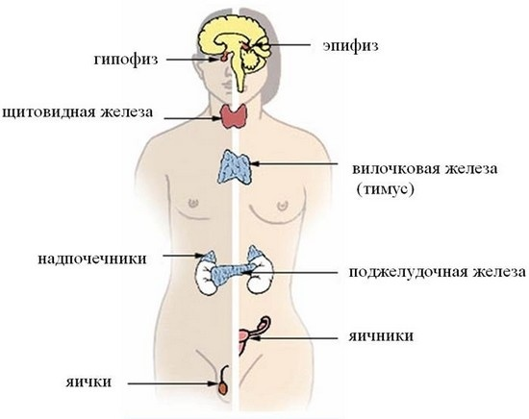

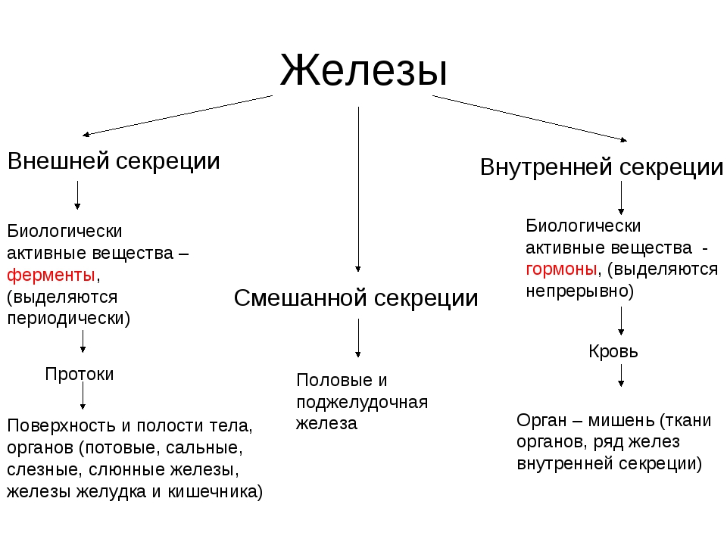

**Внешней секреции** : Слезные, слюнные, железы желужка и кишечника, потовые, сальные.

**Внутренней секреции** : Гипофиз, эпифиз, вилочковая железа, надпочечники.

**Смешанной секреции**: Поджелудочная железа, половые железы.